**Kohila paberivabriku uus elu**

Nr 2021-2027.5.02.22-0047

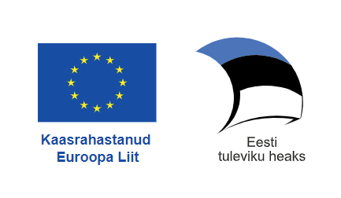

Taotleja ja elluviija: Kohila Vallavalitsus.

Toetaja: Rakendusasutus: Rahandusministeerium; rakendusüksus: Riigi Tugiteenuste Keskus.

Meede:

2021-2027.5.2 5.2. Tervikliku arengu jne soodustamine mujal kui linnapiirkonnas

Taotlusvoor:

5.2.1 ATV Kohalik ja regionaalne arendusvõimekus 2022-2024 - Raplamaa - 20.09.2022-31.12.2024

Kavandatud kogumaksumus: 59 880,00 eurot, millest toetus kuni 41 916,00 eurot, partneri Paberitehas OÜ osalus vähemalt 10 778,40 eurot ja Kohila valla omaosalus vähemalt 7 185,60 eurot.

Projekti periood: alguskuupäev on 03.01.2022, lõppkuupäev 31.12.2024.

Projekti eesmärk: Kohila alevi ja piirkonna ühe sümboli Kohila paberivabriku ajalooline hoonestus on leidnud uue kasutuse ning seal toimub kaasaegne ja mitmekesine tegevus. Piirkonnas on paranenud erinevate osapoolte koostöö, teenuste kättesaadavus, elu- ja ettevõtluskeskkond ning avalik ruum. Lahenduse on saanud Kohila vallas olev suur ruumipuudus ettevõtlus- ja mittetulundusühingute valdkonnas.

Projekti tulemused: Valminud arenguplaan ja ehituslik audit on loonud eeldused paberivabriku ala sihipäraseks arenguks järgnevatel aastatel.

Artiklid:

<https://sonumid.ee/2023/06/13/kohila-otsib-voimalusi-ajaloolise-paberivabriku-elustamiseks/>

<https://kohila.ee/et/uudised-ja-teated/-/asset_publisher/vOV0ZzPvgCxj/content/id/38890242?redirect=https%3A%2F%2Fkohila.ee>

23.11.2023 Kohila valla ajalehes